1. Números reais. Inequações
Questão de aula n.º 1
1. Opção [B]
2.
2.1 0
2.2 Por exemplo: $\frac{1}{2}$
2.3 Por exemplo: $-4$ou$-\frac{1}{3}$
2.4 Por exemplo: $\sqrt{5}$ou$π+1$

Questão de aula n.º 2
1. Opção [C]
2. $A=\sqrt{29}$; $B=-\sqrt{5};C=3-\sqrt{13}$
3.
3.1 $<$
3.2 $>$
3.3 $<$

Questão de aula n.º 3
1. Opção [A]
2. $(8\sqrt{2}+\sqrt{6}$) cm²

Questão de aula n.º 4
1. Opção [D]
2. $14,6<$Perímetro$<16,2$
$12,76<$Área$<16,1$

Questão de aula n.º 5
1. Opção [B]
2.
Condição | Representação na reta real | Intervalo
$$\left\{x∈R:x<10\right\}$$ | 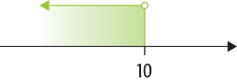 | $$\left]-∞,10\right[$$
$\left\{x∈R:-\frac{5}{8}≤x<9\right\}$ | 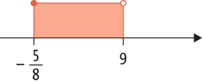 | $$\left[-\frac{5}{8},9\right[$$
$\left\{x∈R:x>4\right\}$ | 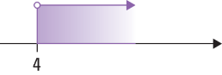 | $$\left]4,+∞\right[$$

Questão de aula n.º 6
1. Opção [C]

2.
2.1
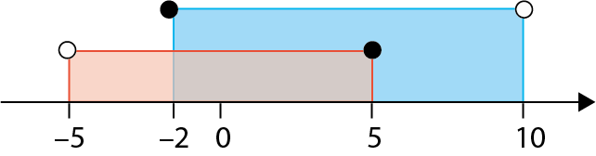
$A∩B=\left[-2, 5\right]$; $A∪B=\left]-5, 10\right[$
2.2
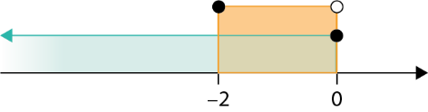
$A∩B=\left[-2, 0\right[;$ $A∪B=\left]-∞,0\right]$
2.3
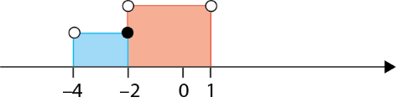
$A∩B=∅$; $A∪B=\left]-4,1\right[$
2.4
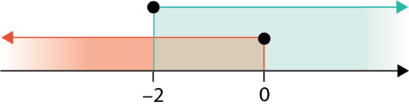
$$A∩B=\left[-2, 0\right];A∪B=R$$
2.5
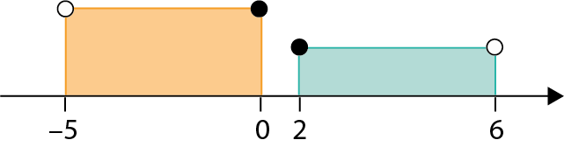
$A∩B=∅;$ $A∪B=\left]-5, 0\right]∪\left[2, 6\right[$

Questão de aula n.º 7
1. Opção [C]
2.
2.1 $2x>x+5$
2.2 $x+12>70$
2.3 $14-x≤10$

Questão de aula n.º 8
1. Opção [A]
2.
2.1 $\left[0,+∞\right[$
2.2 $\left]-∞,\frac{21}{4}\right[$
2.3 $\left[\frac{5}{17},+∞\right[$

Questão de aula n.º 9
1. Opção [B]
2.
2.1 $\left]0, 3\right[$
2.2 $\left]10, 16\right]$

2. Lugares geométricos. Circunferência
Questão de aula n.º 10
1. Opção [C]
2.
2.1 Conjunto de pontos do plano que se encontram a 2 cm ou menos do ponto C.
2.2 Conjunto de pontos do plano que se encontram exatamente a 2 cm do ponto C.
2.3 Conjunto de pontos do plano que se encontram a 2 cm ou mais do ponto C.
2.4 Conjunto de pontos do plano que se encontram a menos de 2 cm do ponto C e a mais de 3 cm do ponto D.

Questão de aula n.º 11
1. Opção [B]
2.
2.1 Conjunto de pontos do plano que estão mais próximos de A do que de B.
2.2 Conjunto de pontos do plano equidistantes de A e de B que estão a uma distância não superior a 4 cm do ponto B.
2.3 Conjunto de pontos do plano que estão mais próximos de B do que de A e que estão a mais de 4 cm de B.

Questão de aula n.º 12
1. Opção [A]
2. A – 3 – c); B – 1 – a); C – 4 – b); D – 2 – d)

Questão de aula n.º 13
1. Opção [B]
2.
2.1 a) $∡ACB$ b) $∡CED$ c) $\left[CB\right]$
d) $\left[AD\right]$ e) $\hat{BD}$
2.2 $\frac{8}{3}π$ cm²

Questão de aula n.º 14
1. Opção [A]
2.
2.1 $x=120$
2.2 $x=70;y=180$

Questão de aula n.º 15
1. Opção [B]
2.
2.1 $x=304$
2.2 $x=130;y=40$

Questão de aula n.º 16
1. Opção [B]
2.
2.1 $x=8;y=128$
2.2 $x=130;y=6$

Questão de aula n.º 17
1. Opção [D]
2.
2.1 $x=40;y=80$
2.2 $x=290;y=80$
2.3 $x=26;y=104$

Questão de aula n.º 18
1. Opção [A]
2.
2.1 $x=52;y=208$
2.2 $x=40;y=95$

Questão de aula n.º 19
1. Opção [A]
2.
2.1 $x=144;y=108$
2.2 $x=135;y=112,5$

3. Polinómios. Equações do 2.º grau
Questão de aula n.º 20
1. Opção [B]
2.
2.1 $x^{2}-8x+16$
2.2 ${9x}^{2}+6x+1$
2.3 $x^{2}+2x+36$
2.4 $12x^{2}-48x+48$

Questão de aula n.º 21
1. Opção [A]
2.
2.1 $x^{2}-50$
2.2 $\frac{y^{2}}{9}-4$
2.3 ${6x}^{2}-1$

Questão de aula n.º 22
1. Opção [A]
2.
2.1 $x\left(3-5x\right)$
2.2 ${\left(x-3\right)}^{2}$
2.3 $2{\left(x+4\right)}^{2}$
2.4 $\left(3-2x\right)\left(3+2x\right)$
2.5 $\left(x-2\right)\left(x+6\right)$
Questão de aula n.º 23
1. Opção [D]
2.
2.1 $\left\{-\frac{1}{2},3\right\}$
2.2 $\left\{0, 5\right\}$
2.3 $\left\{0, 9\right\}$
2.4 $\left\{5\right\}$
2.5 $\left\{-\frac{9}{2},\frac{9}{2}\right\}$

Questão de aula n.º 24
1. Opção [C]
2. $49$ cm²

4. Trigonometria
Questão de aula n.º 25
1. Opção [A]
2.
2.1 Afirmação falsa, $\operatorname{sen}{x}=\frac{12}{13}$.
Afirmação falsa, $\cos{x}=\frac{5}{13}$.
2.2 Afirmação verdadeira.
Afirmação falsa, $\operatorname{sen}{x}=\frac{4}{5}$.
2.3 Afirmação verdadeira.
Afirmação falsa, $\operatorname{tg}{x}=\frac{a}{b}$.
2.4 Afirmação verdadeira.
Afirmação falsa,$\cos{x}=\frac{b}{2a}$.

Questão de aula n.º 26
1. Opção [D]
2.
2.1
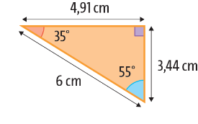
2.2
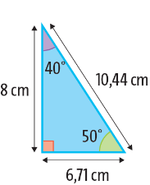

Questão de aula n.º 27
1. Opção [C]
2.
2.1 $2,0$ m
2.2 17,9 km
5. Funções
Questão de aula n.º 28
1. Opção [B]
2.
2.1 18
2.2
$x$ (número de funcionários) | 3 | 9 | 6
$y$ (número de sacos) | 30 | 10 | 15
2.3 Proporcionalidade inversa.
2.4 90; quantidade total de sacos.

Questão de aula n.º 29
1. Opção [C]
2.
2.1 $3$
2.2 $36$; $f\left(x\right)=\frac{36}{x},x>0$

Questão de aula n.º 30
1. Opção [D]
2.
2.1 $-2$
2.2 $f\left(x\right)=\frac{16}{x},x>0$

Questão de aula n.º 31
1. Opção [D]
2.
2.1 $750$ km/h
2.2 $k=1500$; distância do voo entre Lisboa e Genebra.

Questão de aula n.º 32
1. Opção [A]
2.
2.1 $a=-\frac{1}{4}$
2.2 $B\left(-2,-1\right)$

Questão de aula n.º 33
1. Opção [D]
2.
2.1 $A=\left(-2,-8\right);B=\left(2,-8\right)$
2.2 $A_{[ABC]}=16$ u.a.

6. Dados e probabilidades
Questão de aula n.º 34
1. Opção [B]
2.
2.1 $4,75$
2.2 Horas de estudo
Classes | Frequência  absoluta | Frequência  relativa
[0, 2[ | 3 | 0,15
[2, 4[ | 5 | 0,25
[4, 6[ | 4 | 0,20
[6, 8[ | 6 | 0,30
[8, 10[ | 2 | 0,10
Total | 20 | 1
2.3 [6, 8[

Questão de aula n.º 35
1. Opção [B]
2.
2.1 Pulsações por minuto
Classes | Frequência  absoluta | Frequência  relativa
$$\left[50, 60\right[$$ | 160 | 0,16
$$\left[60, 70\right[$$ | 240 | 0,24
$$\left[70, 80\right[$$ | 200 | 0,20
$$\left[80, 90\right[$$ | 120 | 0,12
$$\left[90, 100\right[$$ | 120 | 0,12
$$\left[100, 110\right[$$ | 40 | 0,04
$$\left[110, 120\right[$$ | 80 | 0,80
$$\left[120, 130\right[$$ | 40 | 0,04
Total | 1000 | 1
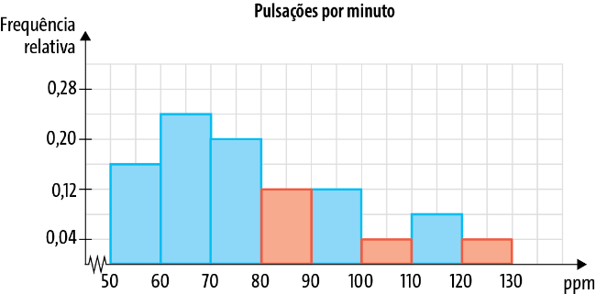
2.2 A. $…[60, 70[;$
B. $…80 ppm…;$
C. $…36\%…$

Questão de aula n.º 36
1. Opção [D]
2.
2.1 A. … 7… 75
B. … 5… 4
C. 50
D. 500
2.2 O medicamento B é mais eficaz, pois o efeito aguenta mais horas. Tem todas as medidas de localização superiores ao outro medicamento.

Questão de aula n.º 37
1. Opção [D]
2.
2.1 $58$
2.2 $[7,5;9[$
2.3 $[7,5;9[$
2.4 Aproximadamente simétrica.

Questão de aula n.º 38
1. Opção [B]
2.
2.1
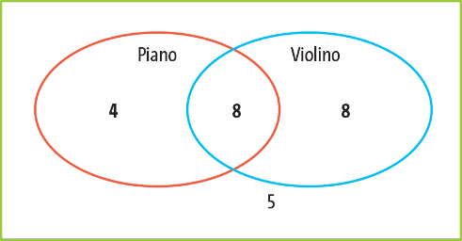
2.2 8 alunos.
2.3 4 alunos.

Questão de aula n.º 39
1. Opção [A]
2.
2.1 $A→3$ elementos; $B→6$ elementos;
$C→ 3$ elementos; $D→3$ elementos
2.2 A e B
2.3 C e D
2.4 $B∩C=$ {K espadas; K paus}
$C∪D=$ {K espadas; K paus; K copas;
Q espadas; Q paus; Q copas}
$\overline{B}∩D=$ {Q copas}

Questão de aula n.º 40
1. Opção [D]
2.
2.1 $\frac{1}{6}$ 2.2 $\frac{1}{2}$ 2.3 $\frac{1}{3}$ 2.4 $\frac{1}{3}$

Questão de aula n.º 41
1. Opção [B]
2.
2.1 $\frac{2}{3}$
2.2 Sim, são disjuntos, pois cada aluno aprende apenas uma das disciplinas.
2.2 $\frac{5}{6}$

